**Computer/ laptop instellen**

**Explorer taakbalk verwijderen:**

>>> Ga links onderin met je muis op Explorer staan

>>> Klik op de rechtermuisknop

>>> Klik op: van taakbalk losmaken

**Chrome toevoegen aan taakbalk:**

>>> Ga met je muis op het logo van Chrome op je bureaublad staan

>>> Klik op de rechtermuisknop

>>> Klik op: aan taakbalk vastmaken

**Bladwijzers instellen:**

>>> Open de webbrowser Chrome

>>> Ga naar de site [www.hethooghuis.nl/zuidwest](http://www.hethooghuis.nl/zuidwest)

>>> Klik rechts bovenin op de 3 streepjes

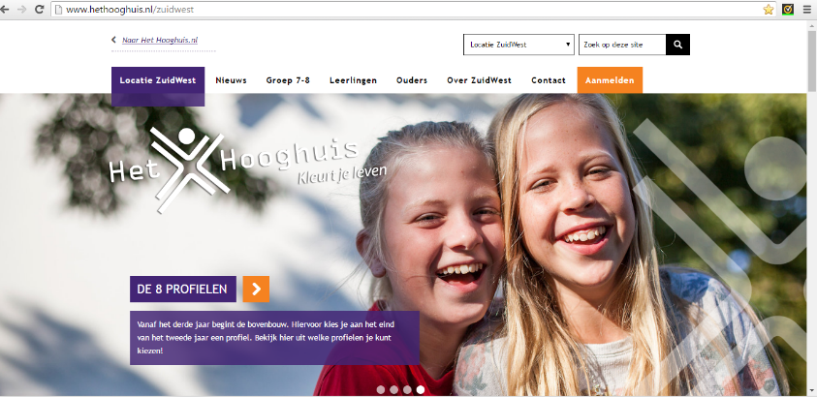

>>> Klik op: Bladwijzers

>>> Klik op: Bladwijzerinstellen voor deze pagina

>>> Klik op: Gereed

>>> Ga via de Hooghuis ZuidWest site naar

>>> Vul je gebruikersnaam en wachtwoord in

>>> Zet het vinkje aan van: onthoud mijn gebruikersnaam

>>> Inloggen

>>> Klik op: Bladwijzers

>>> Klik op: Bladwijzerinstellen voor deze pagina

>>> Verwijder: - Samen Slimmer Onderwijs (Er blijft alleen SOMtoday staan)

>>> Klik op Gereed

**Bladwijzer mail/ Office 365:**

>>> Ga naar: [https://**login**.microsoftonline.com/nl](https://login.microsoftonline.com/nl)

>>> Vul je emailadres in, klik op enter

>>> Je wordt doorgelinkt naar een ander scherm

>>> Vul je wachtwoord in

>>> Wacht tot je helemaal bent ingelogd en het scherm volledig geladen is

>>> Klik op: Bladwijzers

>>> Klik op: Bladwijzerinstellen voor deze pagina

>>> Typ bij naam: Mail

>>> Klik op gereed

**Controle:**

>>> Sluit alle internetvelden

>>> Start Chrome opnieuw op vanuit de taakbalk

>>> Je moet nu 3 bladwijzers zien: 1. Het Hooghuis

2. SOMtoday

3. Mail